[lab13 보고서]

자율전공학과

2019111677

김지연

1. 소스코드

#include <iostream>

#include <string>

using namespace std;

class GameCharacter{

public:

virtual void draw() {}

};

class Hobbit : public GameCharacter{

void draw() {

cout << "호빗을 그립니다." << endl;

}

};

class Titan : public GameCharacter{

void draw() {

cout << "타이탄을 그립니다." << endl;

}

};

class Magician : public GameCharacter{

void draw() {

cout << "주술사를 그립니다." << endl;

}

};

int main(void){

GameCharacter\* arrayOfGameCharacter[3];

arrayOfGameCharacter[0] = new Hobbit();

arrayOfGameCharacter[1] = new Titan();

arrayOfGameCharacter[2] = new Magician();

for (int i = 0; i < 3; i++) {

cout << "======================" << endl;

arrayOfGameCharacter[i]->draw();

cout << "======================" << endl;

}

return 0;

}

2. 실행결과화면

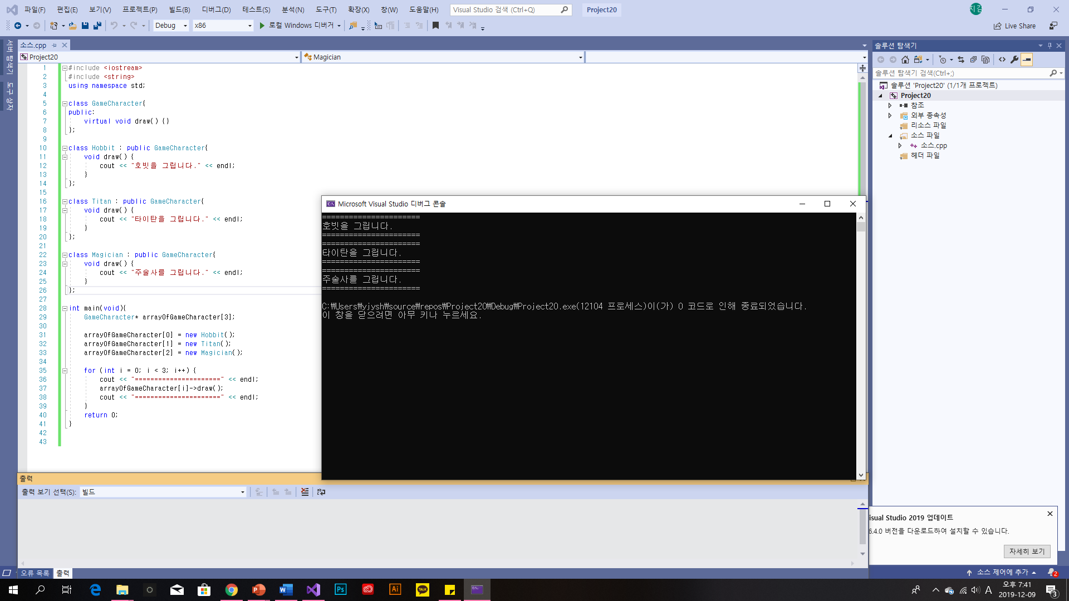

3. 문제 정의 및 분석

부모클래스 GameCharacter

자식클래스 Hobbit, Titan, Magician

부모클래스인 GamaCharacter를 정의한다.

Draw()멤버함수를 가상함수로 정의한다. (객체 안에서 가상 함수로 정의하게 되면 우선순위가 높은 오버라이딩된 함수가 호출되기 때문에 부모객체의 draw함수가 아니라 자식클래스의 draw함수를 호출할 수 있게 된다. )

자식클래스의 Hobbit, Titan, Magician 을 GameCharacter클래스에서 상속받아 만든다.

클래스 GameCharacter에 대한 포인터 배열을 선언한다.

포인터를 사용하여 draw()함수를 호출한다. (업캐스팅-부모클래스가 자식클래스를 가리킴, 메세징)동적바인딩에 의하여 서로 다른 draw()가 호출된다.

1. 소스코드

#include <iostream>

#include <string>

#define PI 3.141592

using namespace std;

class Shape {

protected:

int width;

int height;

public:

// 여기에 도형 클래스의 생성자와 멤버함수 정의

Shape(int w, int h) :width(w), height(h) {}

virtual void printShape() {}

};

class TwoDimShape : public Shape {

private:

int area;

public:

// 여기에 2차원도형 클래스의 생성자와 멤버함수들 정의

TwoDimShape(int w, int h) :Shape(w, h) {}

virtual double getArea() { return area; }

void printShape() {}

};

class ThreeDimShape : public Shape {

private:

int volume;

public:

// 여기에 3차원도형 클래스의 생성자와 멤버함수들 정의

ThreeDimShape(int w, int h) :Shape(w, h) {}

virtual double getVolume() { return volume; }

void printShape() {}

};

class Rectangle : public TwoDimShape {

// 사각형 클래스에 추가 멤버변수 없음!

public:

// 여기에 사각형 클래스의 생성자와 멤버함수 정의

Rectangle(int w, int h) :TwoDimShape(w, h) {}

double getArea() {

return width \* height;

}

void printShape() {

cout << "Rctangle 면적: " << getArea() << endl;

}

};

class Ellipse : public TwoDimShape {

// 타원 클래스에 추가 멤버변수 없음!

public:

// 여기에 타원 클래스의 생성자와 멤버함수 정의

double getArea() {

return width \* height \* PI / 4;

}

Ellipse(int w, int h) :TwoDimShape(w, h) {}

void printShape() {

cout << "Ellipse 면적: " << getArea() << endl;

}

};

class Triangle : public TwoDimShape {

// 삼각형 클래스에 추가 멤버변수 없음!

public:

// 여기에 삼각형 클래스의 생성자와 멤버함수 정의

double getArea() {

return width \* height / 2;

}

Triangle(int w, int h) :TwoDimShape(w, h) {}

void printShape() {

cout << "Triangle 면적: " << getArea() << endl;

}

};

class Sphere : public ThreeDimShape {

private:

int radius;

public:

// 여기에 구 클래스의 생성자와 멤버함수 정의

double getVolume() {

return ((double)3 / 4) \* radius \* radius \* radius \* PI;

}

Sphere(int w, int h, int r) :ThreeDimShape(w, h), radius(r) {}

void setRadius(int r) { radius = r; }

int getRadius() { return radius; }

void printShape() {

cout << "Sphere 체적: " << getVolume() << endl;

}

};

class Cube : public ThreeDimShape {

private:

int base;

public:

// 여기에 육면체 클래스의 생성자와 멤버함수 정의

double getVolume() {

return width \* height \* base;

}

Cube(int w, int h, int b) :ThreeDimShape(w, h), base(b) {}

void setBase(int b) { base = b; }

int getBase() { return base; }

void printShape() {

cout << "Cube 체적: " << getVolume() << endl;

}

};

class Cylinder : public ThreeDimShape {

private:

int radius;

public:

// 여기에 원통 클래스의 생성자와 멤버함수 정의

double getVolume() {

return radius \* radius \* PI \* height;

}

Cylinder(int w, int h, int r) :ThreeDimShape(w, h), radius(r) {}

void setRadius(int r) { radius = r; }

int getRadius() { return radius; }

void printShape() {

cout << "Chlinder 체적: " << getVolume() << endl;

}

};

void printShape() {

}

int main(void) {

// Ellipse(1,2), Rectangle(3,4), Triangle(5,6)

TwoDimShape\* t[3];

t[0] = new Ellipse(1, 2);

t[1] = new Rectangle(3, 4);

t[2] = new Triangle(5, 6);

// Sphere(7,8,9), Cube(10,11,12), Cylinder(13,14,15)

ThreeDimShape\* h[3];

h[0] = new Sphere(7, 8, 9);

h[1] = new Cube(10, 11, 12);

h[2] = new Cylinder(13, 14, 15);

// 위와 같은 6개의 객체를 생성해서 up-casting해야 아래의 반복문을 사용할 수 있음

for (int i = 0; i < 3; i++) {

t[i]->printShape();

h[i]->printShape();

}

return 0;

}

2. 실행결과화면

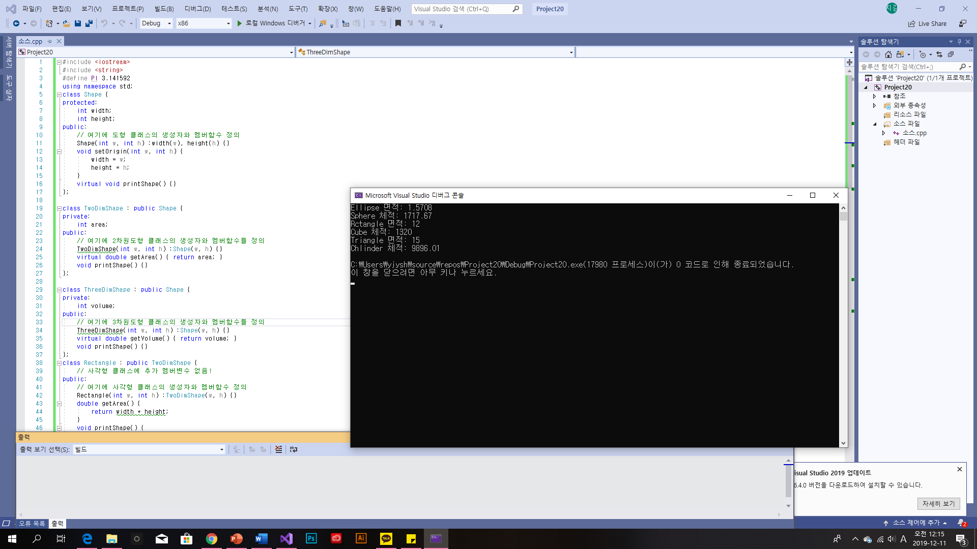

3. 문제 정의 및 분석

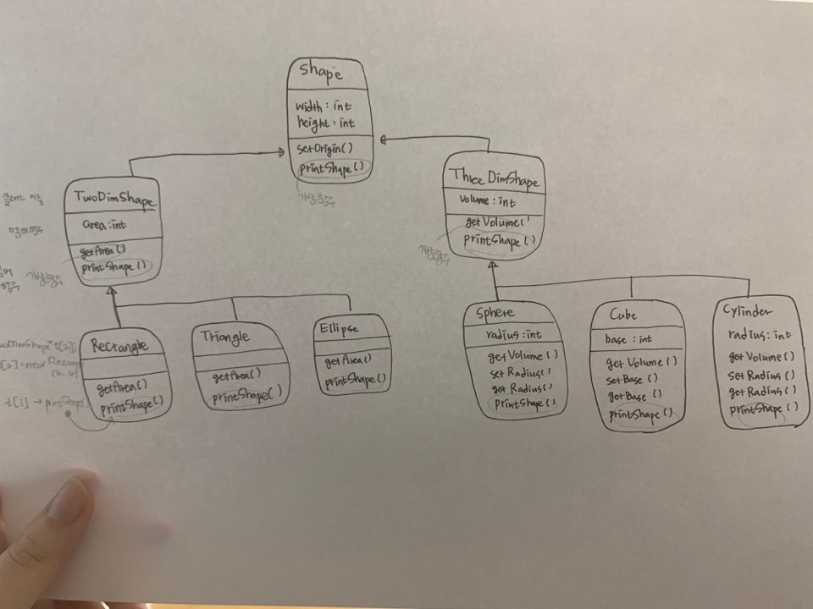

Shape 클래스에 폭과 높이에 대한 생성자와 printShape()함수를 만들어 준다.

printShape()함수- 면적과 체적 값을 호출하는 함수, 가상함수로 만들어 주기

TwoDimShape 클래스와 ThreeDimShape클래스는 Shape클래스를 상속받는다.

TwoDimShape클래스에 폭과 높이에 대한 생성자를 부모클래스로부터 상속받고, getArea()함수를 만들고, printShape()함수 재정의 한다.

getArea()함수- 면적을 계산하는 함수, 가상함수로 만들어 주기

ThreeDimShape 클래스에 폭과 높이에 대한 것은 부모클래스로부터 상속받고, getVolume()함수 만들고, printShape()함수 재정의 한다.

getVolume()함수- 체적을 계산하는 함수, 가상함수로 만들어 주기

TwoDimShape의 자식클래스인 Ractangle, triangle, ellipse.

Ractangle, triangle, ellipse 클래스는 생성자를 TwoDimShape에서 상속받고 getArea()함수와 printShape()함수를 재정의한다.

getArea()- 각각의 도형 면적 구하는 공식으로 재정의

printShape()- 각각의 도형마다 출력할 문장과 면적 호출하는 함수로 재정의

ThreeDimShape의 자식클래스 Sphere, cube, cylinder.

각각의 자식클래스는 생성자를 ThreeDimShape에서 상속받고, getVolume()함수와 printShape()함수를 재정의한다.

추가적으로 필요한 멤버변수도 정의해준다.

getVolume()- 각각의 도형 면적 구하는 공식으로 재정의

printShape()- 각각의 도형마다 출력할 문장과 체적 호출하는 함수로 재정의

메인함수

부모클래스인 TwoDimShape와 ThreeDimShape에 대한 포인터 배열을 선언한다.

포인터를 사용하여 printShape()함수를 호출한다. (업캐스팅- 부모타입의 포인터가 자식 가리킴)

반복문에서 함수 호출

동적 바인딩에 의하여 서로 다른 printShape()가 호출된다.

\*가상함수로 만들어 주는 이유- 객체 안에서 가상 함수로 정의하게 되면 우선순위가 높은 오버라이딩된 함수가 호출되기 때문에 부모객체의 함수가 아니라 자식클래스의 함수를 호출할 수 있게 되기 때문이다. (동적 바인딩)

\*업캐스팅- 부모타입의 포인터가 자식객체를 가리킴, 부모의 이름으로 자식을 호출하기 위하여 사용한다.